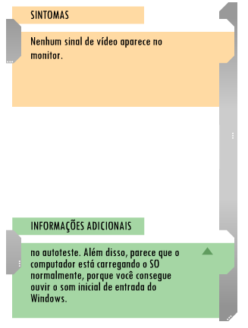

Como o pc está funcionando normalmente, o problema era no monitor.

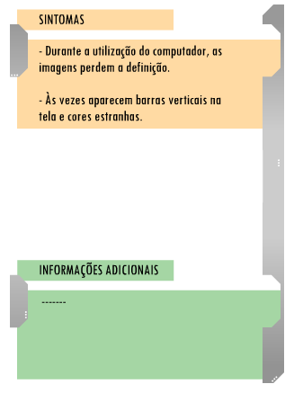

O PROBLEMA ERA NA PLACA DE VÍDEO, COMO ELA NÃO ESTAVA TOTALMENTE DEFEITUOSA, AINDA APARECIA IMAGENS DISTORCIDAS.

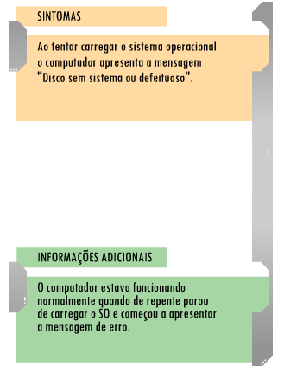

O problema era no sistema operacional, algum arquivo foi corrompido ou um vírus entrou no pc.

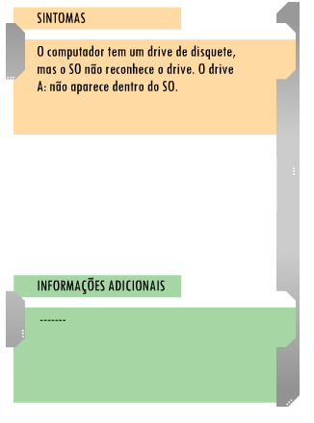

O Drive de disquete não estava instalado no Setup.

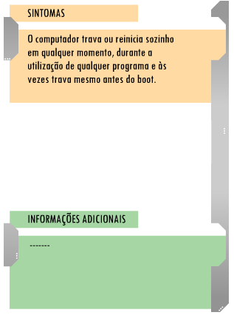

O problema estava em um dos pentes de memória RAM.

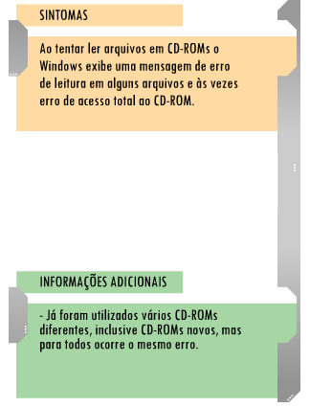

Problema no drive de CD-ROM

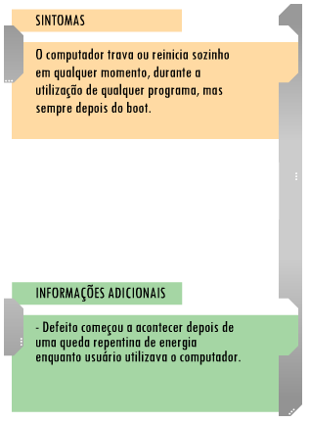

Ao cair a luz, o SO foi danificado, a solução é reinstalar um novo, salvando os arquivos antigos.



O problema estava na placa-mãe

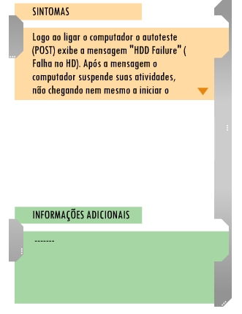

O cabo de dados que liga o HD a placa-mãe estava com mau contato.

Problema: o Pc não ligava

Solução: A fonte de alimentação estava com mau contato.



O processado estava defeituoso.

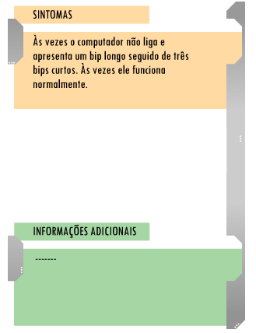

Problema na placa VGA.

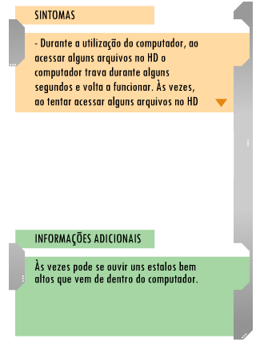HD estava com defeito.

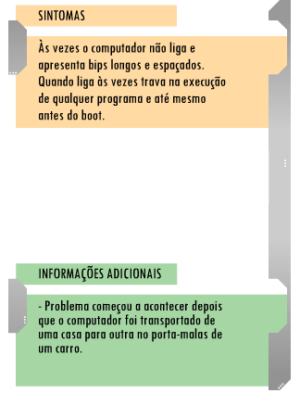

Mau contato com os pentes de memória com os conectores da placa-mãe.

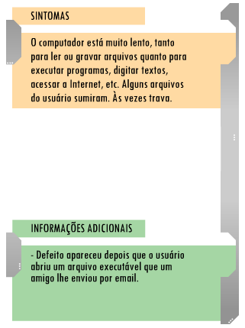

O arquivo continha vírus.

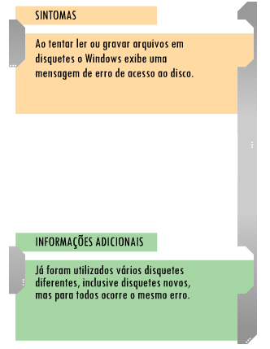

O driver de disquete estava com muita sujeira.

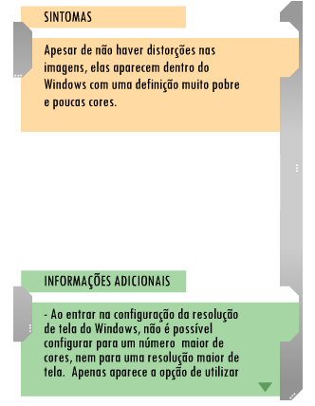O driver correto para a placa de vídeo não estava instalado.

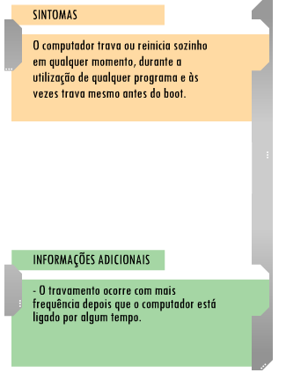

A ventoinha do cooler estava parada e não estava refrigerando corretamente o processador.

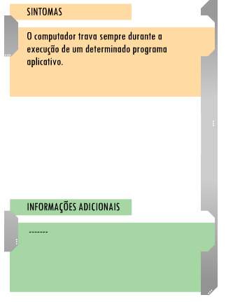

Reinstalar o programa.

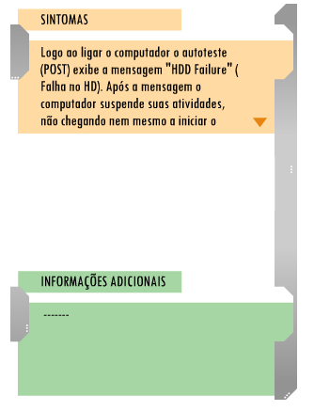

O HD estava com um grande dano na superfície.